提交作品操作流程

（4月1日9:00–5月15日18:00）

**★ 参赛队长需按大赛要求上传以下资料：**

1.大赛承诺书（必传）：可点击“下载大赛承诺书”下载模板，**签字盖章后**上传扫描件（文件格式 jpg、png、pdf），上传文件需小于10MB。

2.作品附件：Word完整版（必传），字符数（计空格）不超过14000，上传文件需小于100MB。

3.作品附件：PDF匿名版（必传），上传文件需小于100MB。

4.作品附件：查重报告（必传），需提交PDF版，上传文件需小于10MB。

5.作品附件：数据及其他（非必传），为单个压缩包，上传文件需小于100MB。

**★ 网上提交作品具体操作如下：**

登录大赛平台系统，点击“提交资料”进入上传参赛材料页面，如下图所示：

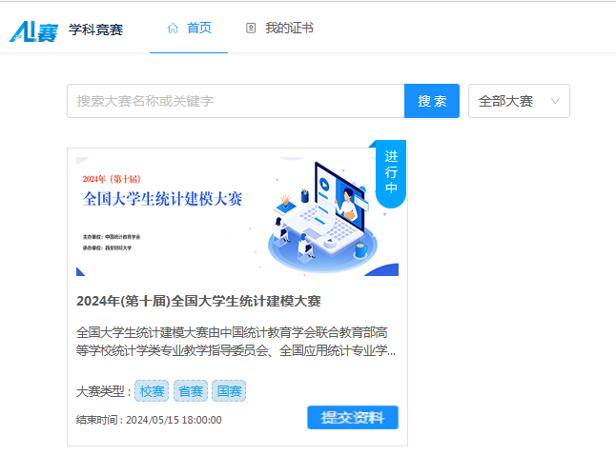

1.参赛队有关信息填写：作品名称（必填）及指导教师信息（非必填）

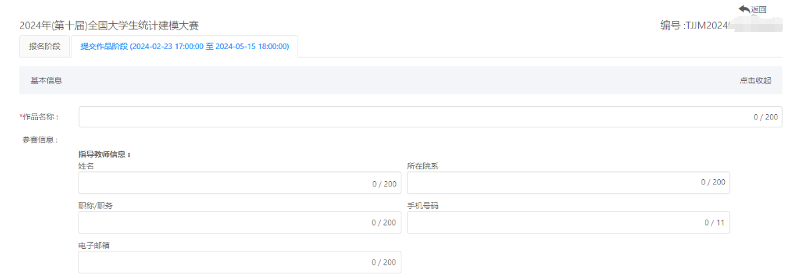

2.大赛承诺书及其他作品附件、并对出版意见作出选择。

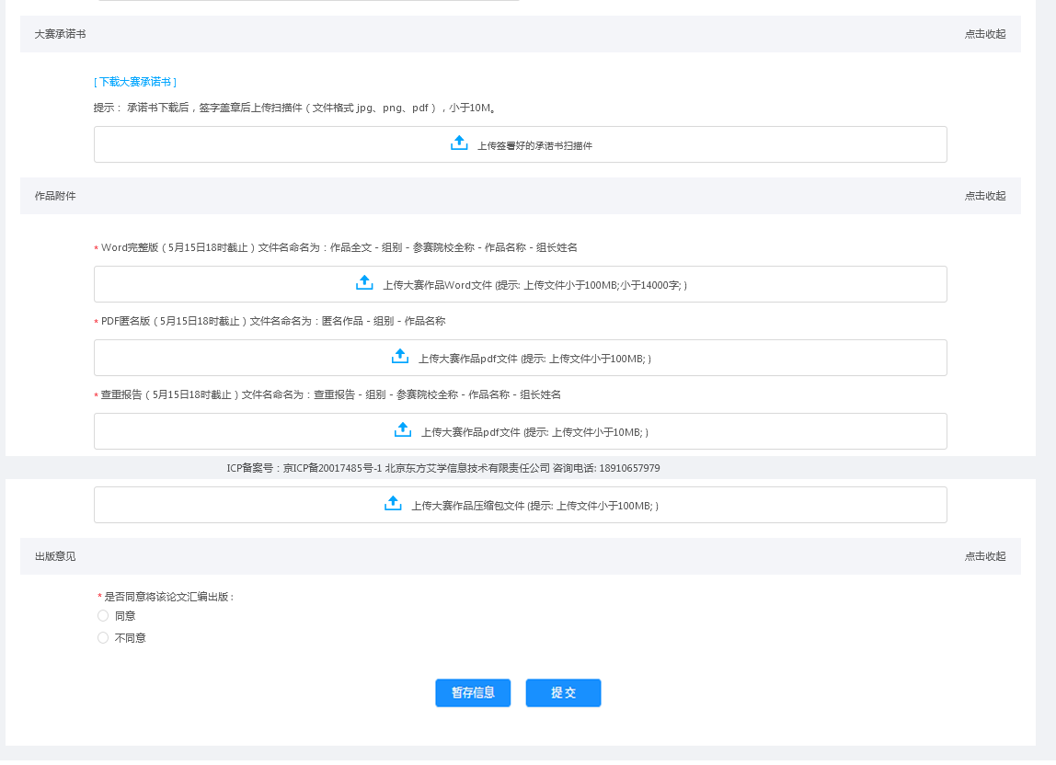

提交前可选择“暂存信息”对已填信息进行保存，对参赛材料进行检查，确认无误后点击“提交”完成参赛材料提交。**点击“提交”后所有信息及材料均不可更改。提交作品阶段截止时间为5月15日18:00。**